TC.
GAZİEMİR KAYMAKAMLIĞI
DEDEOĞLU ORTAOKULU MÜDÜRLÜĞÜ

2019-2023 STRATEJİK PLANI
Sunuş

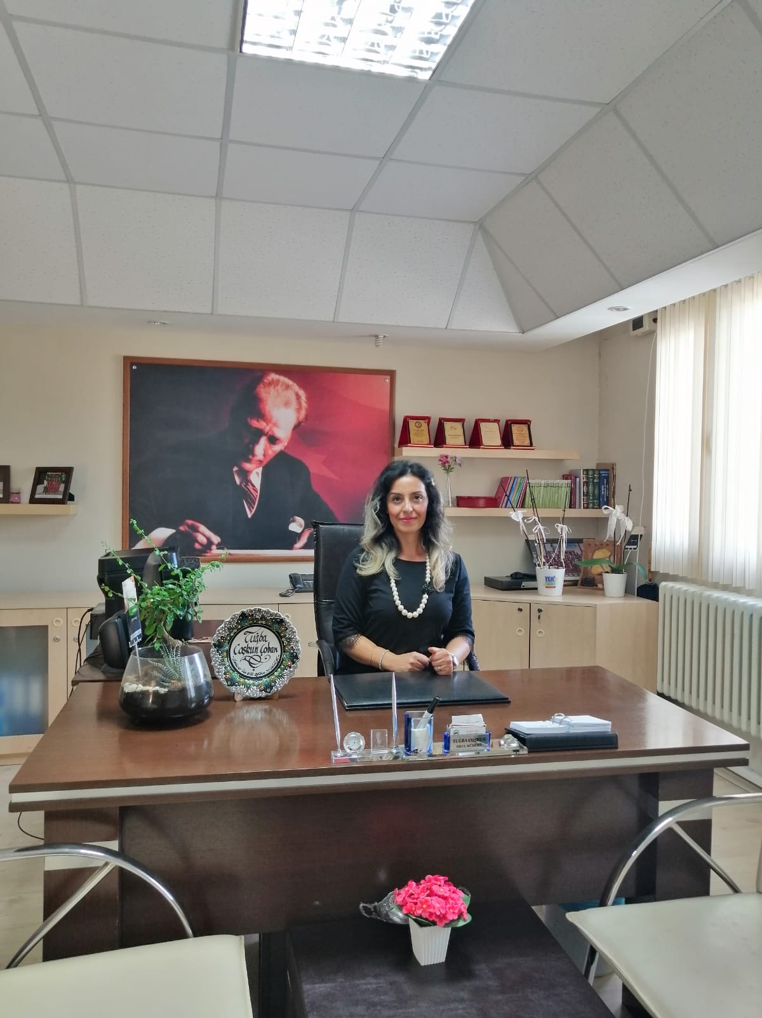
Bir milleti, sosyal ve kültürel açıdan yüksek bir topluluk haline getirerek kişiyi, yaşadığı toplum içinde değerli kılarak, yetenek, tutum ve diğer davranış biçimlerini geliştirme amacı olan eğitim; anlık kararlarla değil de amaç ve hedefleri önceden belli olan belli bir strateji dâhilinde yürütülen eğitimdir.
2023 Eğitim vizyonunun temel amacı olan çağın ve geleceğin becerileriyle donanmış duyarlı, nitelikli, ahlaklı çocuklar yetiştirmek için her an çalışmaktayız.
Okul, öğrenci, ebeveyn ve öğretmenin temel alındığı 2023 eğitim vizyonumuza uygun hazırladığımız stratejik planımızda hedeflerimizi belirleyerek, geleceğimiz için atacağımız emin adımları sıraladık.
Bu nedenle Dedeoğlu Ortaokulu olarak 2020-2023 yılları arasında, bakanlığımızın 2023 vizyon belgesi doğrultusunda hedeflerimizi belirleyerek bu alanda çalışmalarımıza hız vereceğiz. Bu yolda yılmadan, yorulmadan çalışmaya devam edeceğiz.

Tuğba COŞKUN ÇOBAN
Okul Müdürü

İÇİNDEKİLER

KONULAR | SAYFA
SUNUŞ | 3
İÇİNDEKİLER | 4
BÖLÜM 1
GİRİŞ VE PLAN HAZIRLIK SÜRECİ | 5
BÖLÜM 2
DURUM ANALİZİ | 6
OKULUN KISA TANITIMI 6
OKULUN MEVCUT DURUMU: TEMEL İSTATİSTİKLER | 8
PAYDAŞ ANALİZİ 11
GZFT(GÜÇLÜ, ZAYIF, FIRSAT, TEHDİT) ANALİZİ | 16
GELİŞİM SORUN ALANLARI | 19
BÖLÜM 3
MİSYON, VİZYON VE TEMEL DEĞERLER
MİSYONUMUZ | 21
VİZYONUMUZ | 21
TEMEL DEĞERLERİMİZ | 22
BÖLÜM 4
AMAÇ, HEDEF VE EYLEMLER | 23
TEMA 1:EĞİTİM ÖĞRETİME ERİŞİM | 23
TEMA 2:EĞİTİM VE ÖĞRETİMDE KALİTENİN ARTIRILMASI | 25
TEMA 3:KURUMSAL KAPASİTE | 27
BÖLÜM 5
MALİYETLENDİRME | 29

BÖLÜM I:

GİRİŞ ve PLAN HAZIRLIK SÜRECİ

2019-2023 dönemi stratejik plan hazırlanması süreci Üst Kurul ve Stratejik Plan Ekibinin oluşturulması ile başlamıştır. Ekip tarafından oluşturulan çalışma takvimi kapsamında ilk aşamada durum analizi çalışmaları yapılmış ve durum analizi aşamasında paydaşlarımızın plan sürecine aktif katılımını sağlamak üzere paydaş anketi, toplantı ve görüşmeler yapılmıştır.
Durum analizinin ardından geleceğe yönelim bölümüne geçilerek okulumuzun amaç, hedef, gösterge ve eylemleri belirlenmiştir. Çalışmaları yürüten ekip ve kurul bilgileri altta verilmiştir.

STRATEJİK PLAN ÜST KURULU

Üst Kurul Bilgileri |  | Ekip Bilgileri
Adı Soyadı | Unvanı | Adı Soyadı | Unvanı
Tuğba COŞKUN ÇOBAN | OKUL MÜDÜRÜ | ERDEM BABUR | OKUL MÜDÜR YARDIMCISI
ERDEM BABUR | OKUL MÜDÜR YARDIMCISI | SELDA GELGİ | ÖĞRETMEN
SELDA GELGİ | ÖĞRETMEN | ESRA AY | ÖĞRETMEN
RECEP ÇAKAL | OKUL AİLE BİRLİĞİ BAŞKANI | RUHSAR SÜLÜN | ÖĞRETMEN
HATİCE VARDAR | OKUL AİLE BİRL. YÖNETİM KURULU ÜYESİ | AYKUT UMAY | ÖĞRETMEN

BÖLÜM II:

DURUM ANALİZİ

Durum analizi bölümünde okulumuzun mevcut durumu ortaya konularak neredeyiz sorusuna yanıt bulunmaya çalışılmıştır.
Bu kapsamda okulumuzun kısa tanıtımı, okul künyesi ve temel istatistikleri, paydaş analizi ve görüşleri ile okulumuzun Güçlü Zayıf Fırsat ve Tehditlerinin (GZFT) ele alındığı analize yer verilmiştir.

Okulun Kısa Tanıtımı
DEDEOĞLU ORTAOKULU
Dedeoğlu Ortaokulu, Afyon Dinar doğumlu iş adamı Nuri Dedeoğlu tarafından yaptırılmaya başlanılmıştır. Nuri Dedeoğlu’nun vakitsiz ölümü üzerine okul il özel idaresi tarafından tamamlanmış olup, 1996 yılında eğitim öğretime başlamıştır.
Okulumuz bahçesi 12439,5 metrekare, okul binası da 730 metrekarelik bir alanı kaplamaktadır.
Okulumuz iki katlı, 14 derslikli yapılmış olup; 11 dershane, 1 ana sınıfı, , 1 fen laboratuarı, 1 öğretmenler odası, 1 müdür odası, 1 müdür yardımcısı odası,1 memur odası, 1 rehber öğretmen odası , 1 sistem odası,1 arşiv ve 1 destek eğitim odası olarak kullanılmaktadır.
Okulumuz 2012-2013 Eğitim Öğretim Yılından itibaren ortaokul olarak hizmet vermektedir.

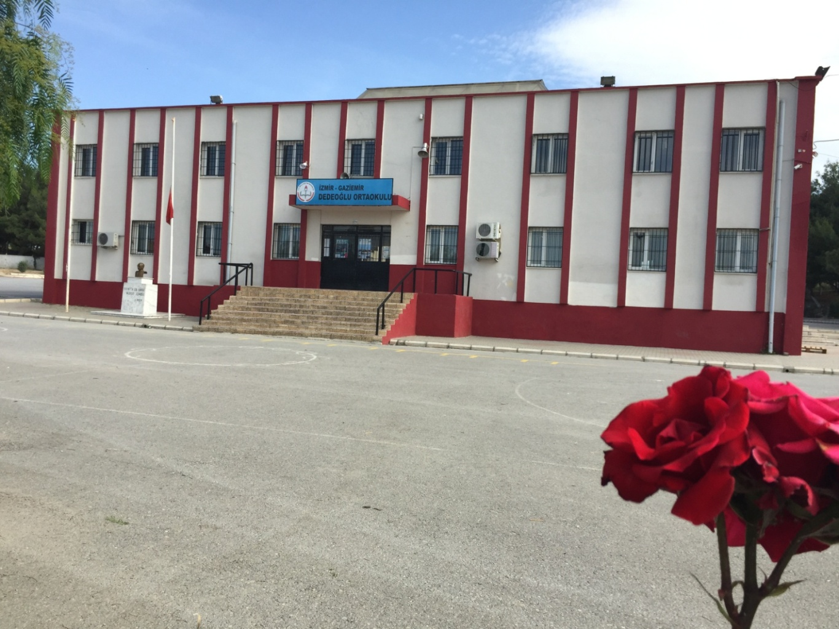

SPOR VE KÜLTÜREL ALANDA
ÖĞRETİM YILI | RESİM YARIŞMASI | ŞİİR YARIŞMASI | KOMPOZİSYON | GÜREŞ | TEKVANDO
2015-2016 | İlçe 3.sü
2016-2017 | İlçe2.si-özel Rota |  |  | İl 3.sü | İl 3.sü
2017-2018 | İlçe 1.si  (18 Mart)  İlçe 1.si (Turizm Haftası | İlçe 1.si (Turizm Haftası) | İlçe 1.si  (12 Mart)  İlçe 2.si  (Turizm Haft.)  İlçe 2.si  (23 Nisan)  İlçe 1.si  (Eng. Haft)  İlçe 1.si  (19 Mayıs) |  | İl 1.liği-3 adet  İl 2.liği-3 adet  İl 3.lüğü-2 adet

BOCCE İL GENÇLİK VE SPOR MD 23 NİSAN | 1.LİK VE 3.LÜK KUPALARI
MASA TENİSİ YILDIZLAR | İLÇE 2.LİĞİ
BOCCE İL GENÇLİK VE SPOR MD 19 MAYIS | İL 2.LİK VE 3.LÜK KUPALARIİ
FUTBOL YILDIZLAR | İLÇE 3.SÜ
FUTBOL KÜÇÜKLER | İLÇE 2.Sİ
ATLETİZM KÜÇÜKLER KIZ TAKIMI | İLÇE 2.LİĞİ
ATLETİZM KÜÇÜKLER ERKEK TAKIMI | İLÇE 2.LİĞİ
ATLETİZM YILDIZ KIZ TAKIM | İLÇE 1.LİĞİ
ATLETİZM YILDIZ ERKEK TAKIMI | İLÇE 4.LÜĞÜ
U16 SALON ATLETİZM SIRIKLA ATLAMA | TÜRKİYE 2.Sİ

Okulumuz, ilçemizde çocuk oyunlarında en çok madalya ve kupa alan okul olmuştur

Okulun Mevcut Durumu: Temel İstatistikler

Okul Künyesi
Okulumuzun temel girdilerine ilişkin bilgiler altta yer alan okul künyesine ilişkin tabloda yer almaktadır.

Temel Bilgiler Tablosu- Okul Künyesi

İli: İzmir |  |  |  | İlçesi: Gaziemir
Adres: | Atatürk Mahallesi İstiklal Caddesi 81/1 Sokak |  |  | Coğrafi Konum  (link): |  | 75RF+QR İzmir
Telefon Numarası: | (232) 281 32 32 |  |  | Faks Numarası: |  | ----------
e- Posta Adresi: | 718270@meb.k12.tr |  |  | Web sayfası adresi: |  | dedeogluortaokulu.meb.k12.tr
Kurum Kodu: | 718270 |  |  | Öğretim Şekli: |  | Tam Gün
Okulun Hizmete Giriş Tarihi: 1996 |  |  |  | Toplam Çalışan Sayısı |  | 31
Öğrenci Sayısı: | Kız | 165 |  | Öğretmen Sayısı | Kadın | 20
 | Erkek | 173 |  |  | Erkek | 5
 | Toplam | 338 |  |  | Topla m | 25
Derslik Başına Düşen Öğrenci Sayısı |  |  | 28 | Şube Başına Düşen Öğrenci Sayısı |  |  | 26
Öğretmen Başına Düşen Öğrenci Sayısı |  |  | 16 | Şube Başına 30’dan Fazla Öğrencisi Olan Şube Sayısı |  |  | 0
Öğrenci Başına Düşen Toplam Gider Miktarı |  |  | 95.201 | Öğretmenlerin Kurumdaki Ortalama Görev Süresi |  |  | 6

Çalışan Bilgileri
Okulumuzun çalışanlarına ilişkin bilgiler altta yer alan tabloda belirtilmiştir.

Çalışan Bilgileri Tablosu

Unvan* | Erkek | Kadın | Toplam
Okul Müdürü ve Müdür Yardımcısı | 1 | 1 | 2
Sınıf Öğretmeni | 0 | 0 | 0
Branş Öğretmeni | 4 | 18 | 22
Rehber Öğretmen | 0 | 1 | 1
İdari Personel | 0 | 1 | 1
Yardımcı Personel | 1 | 3 | 4
Güvenlik Personeli | 1 | 0 | 1
Toplam Çalışan Sayıları | 7 | 24 | 31
Okulumuz Bina ve Alanları
Okulumuzun binası ile açık ve kapalı alanlarına ilişkin temel bilgiler altta yer almaktadır.

Okul Yerleşkesine İlişkin Bilgiler

Okul Bölümleri |  | Özel Alanlar | Var | Yok
Okul Kat Sayısı | 2 | Çok Amaçlı Salon
Derslik Sayısı | 12 | Çok Amaçlı Saha
Derslik Alanları (m2) | 30 | Kütüphane
Kullanılan Derslik Sayısı | 12 | Fen Lab.
Şube Sayısı | 13 | Bilg.Lab.
İdari Odaların Alanı (m2) | 60 | İş Atölyesi
Öğretmenler Odası (m2) | 44.40 | Beceri Atölyesi
Okul Oturum Alanı (m2) | 730 | Pansiyon
Okul Bahçesi (Açık Alan)(m2) | 11 710 m2
Okul Kapalı Alan (m2) | 730 m2
Sanatsal, bilimsel ve sportif amaçlı toplam alan (m2) | 1700m2
Kantin (m2) | 12 m2
Tuvalet Sayısı | 5
Diğer (………….) | 30m2

Sınıf ve Öğrenci Bilgileri
Okulumuzda yer alan sınıfların öğrenci sayıları alttaki tabloda verilmiştir.

SINIFI | Kız | Erkek | Toplam | SINIFI | Kız | Erkek | Toplam
Anasınıfı A | 6 | 7 | 13 | 7 - A | 14 | 13 | 27
Anasınıfı B | 7 | 5 | 12 | 7 - B | 12 | 15 | 27
5 - A | 14 | 15 | 29 | 7 - C | 13 | 14 | 27
5 - B | 13 | 16 | 29 | 7 - D | 13 | 15 | 28
5 - C | 13 | 16 | 29 | 8 - A | 15 | 14 | 29
6 - A | 15 | 15 | 30 | 8 - B | 15 | 14 | 29
6 - B | 15 | 14 | 29

Donanım ve Teknolojik Kaynaklarımız
Teknolojik kaynaklar başta olmak üzere okulumuzda bulunan çalışır durumdaki donanım malzemesine ilişkin bilgiye alttaki tabloda yer verilmiştir.

Teknolojik Kaynaklar Tablosu

Akıllı Tahta Sayısı | 14 | TV Sayısı | 2
Masaüstü Bilgisayar Sayısı | 19 | Yazıcı Sayısı | 5
Taşınabilir Bilgisayar Sayısı | 5 | Fotokopi Makinası Sayısı | 2
Projeksiyon Sayısı | 4 | İnternet Bağlantı Hızı | 8 MB/Sn
Gelir ve Gider Bilgisi
Okulumuzun genel bütçe ödenekleri, okul aile birliği gelirleri ve diğer katkılarda dâhil olmak üzere gelir ve giderlerine ilişkin son iki yıl gerçekleşme bilgileri alttaki tabloda verilmiştir.

Yıllar | Gelir Miktarı | Gider Miktarı
2016 | 20477,5 | 19960,99
2017 | 26121,62 | 21004,77
2018 | 32.178.12 | 27 804,89

PAYDAŞ ANALİZİ

Kurumumuzun temel paydaşları öğrenci, veli ve öğretmen olmakla birlikte eğitimin dışsal etkisi nedeniyle okul çevresinde etkileşim içinde olunan geniş bir paydaş kitlesi bulunmaktadır. Paydaşlarımızın görüşleri anket, toplantı, dilek ve istek kutuları, elektronik ortamda iletilen önerilerde dâhil olmak üzere çeşitli yöntemlerle sürekli olarak alınmaktadır.
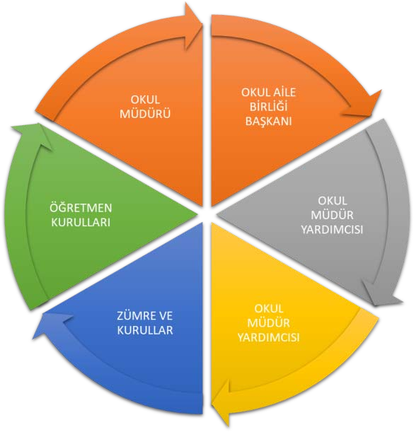

Paydaş anketlerine ilişkin ortaya çıkan temel sonuçlara altta yer verilmiştir:
Dedeoğlu Ortaokulu Stratejik Planlama Ekibi olarak planımızın hazırlanması aşamasında katılımcı bir yapı oluşturmak için ilgili tarafların görüşlerinin alınması ve plana dahil edilmesi gerekli görülmüş ve bu amaçla paydaş analizi çalışması yapılmıştır. Ekibimiz tarafından iç ve dış paydaşlar belirlenmiş, bunların önceliklerinin tespiti yapılmıştır.
Paydaş görüş ve beklentileri SWOT (GZFT)Analizi Formu, Çalışan Memnuniyeti Anketi, Öğrenci Memnuniyeti Anketi, Veli Anketi Formu kullanılmaktadır. Aynı zamanda öğretmenler kurulu toplantıları, Zümre toplantıları gibi toplantılarla görüş ve beklentiler tutanakla tespit edilmekte okulumuz bünyesinde değerlendirilmektedir.

Paydaş Analizi ve Sınıflamasında Kullanılan Kavramlara İlişkin Açıklamalar:
Paydaş: Kurumun gerçekleştirdiği faaliyetlerden etkilenen taraflardır. Paydaşlar şu başlıklarda ele alınmaktadır.
Lider: Kurumda herhangi bir kademede görev alan çalışanlar içerisinde liderlik özellikleri olan kişilerdir.
Çalışan: Kurum çalışanlarıdır.
Müşteri: Ürün, hizmet veya süreçten etkilenen veya satın alıp kullanan herkestir. İki çeşit müşteri vardır. Dış müşteriler; hizmet veren kuruma mensup olmayan, ancak ürün/hizmetten yararlanan veya ondan etkilenenlerdir. İç müşteriler; kurumda çalışanlardır.
Temel Ortak: Kurumun faaliyetlerini gerçekleştirmek üzere kendi seçimine bağlı olmaksızın zorunlu olarak kurulmuş olan ortaklıklardır.(yapısal bağlılık gibi)
Stratejik Ortak: Kurumun faaliyetlerini gerçekleştirmek üzere kendi seçimi üzerine kurduğu ortaklıklardır. Tedarikçi: Kurumun faaliyetlerini gerçekleştiren ihtiyaç duyduğu kaynakları temin eden kurum/kuruluşlardır.
Ürün/Hizmet: Herhangi bir hizmet/üretim sürecinin çıktısıdır.
Okulumuzun performansını etkileyecek iç ve dış stratejik konuları belirlemek ve bunları yönetebilmek amacıyla gerçekleştirilen durum analizi çalışması kapsamında Stratejik Planlama Ekibi tarafından GZFT Analizi yapılmıştır. İç paydaşlarla çalıştay tekniği ile iki aşamada gerçekleştirilen çalışmalar, dış paydaş mülakatları kapsamında elde edilen görüş ve öneriler ve Stratejik Planlama Ekibi tarafından GZFT Analizine temel girdiyi sağlamıştır. Paydaşlarla yapılan çalışmalar ile Stratejik Planlama Ekibi tarafından gerçekleştirilen diğer analizlerin birleştirilmesi neticesinde okulumuzun güçlü ve zayıf yanları, fırsat ve tehditlerini içeren uzun bir liste oluşturulmuştur. Analiz çerçevesinde ortaya konacak stratejik konuların daha gerçekçi ve ulaşılabilir bir çerçevede ele alınması amacıyla GZFT analizinde bir önceliklendirme yapılması kararlaştırılmıştır. Önceliklendirmede; bir yandan analizde yer alan hususların ağırlıklandırılması, diğer yandan Stratejik Planlama Ekibinin bilgi birikimi ve tecrübesi ışığında konuların önem derecesine göre sıralanması yöntemleri uygulanmıştır.
Fırsatlar, okulumuzun kontrolü dışında gerçekleşen ve okulumuza avantaj sağlaması muhtemel olan etkenler ya da durumlardır. Tehditler ise, okulumuzun kontrolü dışında gerçekleşen, olumsuz etkilerinin engellenmesi veya sınırlandırılması gereken unsurlardır.
Çevre analizinde; okulumuzu etkileyebilecek dışsal değişimler ve eğilimler değerlendirilmiştir.

Güçlü Yönlerimiz | Zayıf Yönlerimiz
* Genç ve dinamik bir öğretmen kadromuzun olması  *Okul yönetici ve öğretmenlerinin ihtiyaç duyduğunda İlçe Milli Eğitim Müdürlüğü yöneticilerine ulaşabilmesi  *Öğretmen yönetici işbirliğinin güçlü olması  *Kendini geliştiren gelişime açık ve teknolojiyi kullanan öğretmenlerin olması  *Okul Aile Birliğinin işbirliğine açık olması  *Etkileşimli tahtaların olması  *Mahallemizde tek ortaokul olmamız | *Ailelerin öğrencilerin eğitim-öğretim faaliyetlerineyeterli önem vermemesi  *Okuma alışkanlığının az olması  *Sportif faaliyetler için kapalı spor salonu ve halı sahanın olmayışı  *Çok Amaçlı Salonun olmaması  *Okul kütüphanesinin olmaması  *Okul çatısının değişik hava şartlarına elverişli olmaması  *Sınıf kapılarının içe doğru açılması  *Okul bahçesinin büyük olması sebebiyle teneffüslerde ihtiyacı karşılayacak tuvalet olmaması  *Kantinin okul içinde olmasından dolayı bina içine yayılan kokular

Fırsatlarımız | Tehditlerimiz
*Mülki ve yerel yetkililerle olan olumlu diyalog ve işbirliği  *Okulumuzun diğer okullar ve kurumlarla iletişiminin güçlü olması  *Yerel yönetim, sivil toplum kuruluşları ve özel sektörün eğitime desteği  *Bakanlığın Okul Öncesi Eğitime önem vermesi ve yaygınlaştırması  *Hayırseverlerin varlığı  *Hizmet alanların beklenti ve görüşlerinin dikkate alınması  *Okula ulaşımın kolay olması  *Okulumuzun yakınlarında sağlık ocağı bulunması  *Kadrolu öğretmen sayısının yeterliliği | *Parçalanmış ve problemli aileler  *Medyanın eğitici görevini yerine getirmemesi  *Bulunduğumuz bölgenin hızlı göç alıp vermesi  *Velilerin ekonomik durumunun düşük oluşu  *Okulun istinat duvarının yıkılmak üzere oluşundan doğan güvenlik sorunu

Öğrenci Anketi Sonuçları
Öğrencilerimiz tarafından doldurulan “Dedeoğlu Ortaokulu Müdürlüğü Stratejik Planı Öğrenci Görüş ve Anket Değerlendirme Formu” sonucunda öğrencilerimiz tarafından belirlenen olumlu ve olumsuz bölgeler aşağıda belirtilmiştir.

Olumlu Yönler:
- Okulun ormanın içinde ve bahçesinin geniş olması
- Kapıda güvenliğin bulunması
- Genç ve dinamik bir okul kadrosunun olması ve uyumlu çalışması
- Liderlik davranışı sergileyebilen yönetici kadrosunun olması
- Okulda Etkileşimli tahtaların olması
- Rehberlik servisine her zaman ulaşabiliyor olmak
- İlçedeki yarışmalarda ödüller kazanıyor olmamız
- Okulun içinde kantinin bulunması ve öğle yemeğine gidebiliyor olmamız
- Okulun kendilerini güvende hissedebildikleri bir alan olması
- Okulun temiz olması olarak belirtmişlerdir
Olumsuz Yönler:
- Fiziki imkânların yetersizliği(Spor Salonu, Konferans Salonu, Kütüphane, Resim Atölyesi)
- Lavabo ve WC temizliği
- Bazı sınıflarda kaloriferlerin yanmaması
- Kantinden koku gelmesi ve kantinde sıra probleminin oluşu (sıra demirleri yok)
- Spor Araç gereçlerinin yetersizliği
- Havalandırmanın yetersizliği
- Masa Tenisi masalarının azlığı

Öğretmen Anketi Sonuçları

Öğretmenlerimiz tarafından doldurulan “Dedeoğlu Ortaokulu Müdürlüğü Stratejik Planı Öğretmen Görüş ve Anket Değerlendirme Formu” sonucunda öğretmenlerimiz tarafından belirlenen olumlu ve olumsuz bölgeler aşağıda belirtilmiştir.
Olumlu Yönler
- Sosyal etkinliklerde göstermiş olduğumuz başarılar
- Spor etkinliklerindeki başarılarımız ve aldığımız ödüller
- Genç ve dinamik bir okul kadrosunun olması ve uyumlu çalışması
- Liderlik davranışı sergileyebilen yönetici kadrosunun olması
- Okulda Etkileşimli tahtaların olması ve teknolojinin kullanılması
- İdarenin öğretmenlere özel durumlarda yardımcı olması
- Okul bahçesinin büyük olması ve ormanın içinde olması

Olumsuz Yönler
- Öğretmenler arasında fikir ayrılıkları olması
- Akademik başarının düşük olması
- Fiziki şartların yetersiz olması (Müzik ve Resim Sınıfları, Spor Salonu, Kütüphane,
Konferans Salonu olmaması)
- Velilerin sosyo ekonomik ve sosyo kültürel durumu
- Parçalanmış aileler
- Velilerin okula ve öğretmenlere gereken desteği vermemesi
- Öğrencilerin kendini okulun bir parçası olarak görmemesi

Veli Anketi Sonuçları

Velilerimiz tarafından doldurulan “Dedeoğlu Ortaokulu Müdürlüğü Stratejik Planı Veli Görüş ve Anket Değerlendirme Formu” sonucunda velilerimiz tarafından belirlenen olumlu ve olumsuz bölgeler aşağıda belirtilmiştir.
Olumlu Yönler
- Kültürel ve sportif faaliyetlere katılımın olması (Resim, Müzik, Edebiyat, vb geziler ve yarışmalara katılımın yüksek olması)
- İdarenin iletişim gücünün kuvvetli olması ve velilerle ilgilenmesi
- Okulda Etkileşimli tahtaların olması
- Öğretmenlerin öğrencilerle sürekli ilgilenmesi ve velilerle iletişim halinde olması
- İlçedeki yarışmalarda ödüller almamız
- Okulda güvenliğin olması
- Okulun temiz olması
- Velilerin istedikleri zaman öğretmenlere ve idareye ulaşabiliyor olması ve fikirlerine değer veriliyor olması olarak belirtmişlerdir.
Olumsuz Yönler
- Güvenliğin yetersiz olması
- Fiziki imkânların yetersizliği (Konferans Salonu, Kütüphane, Spor Salonu, Soyunma Odası,
Resim atölyesinin bulunmaması)
- Lavabo ve WC temizliği
- Kurs veren öğretmen sayısının istenilen düzeyde olmaması
- Okulun konumundan dolayı okul saatleri dışında dışarıdan gelen yabancıların tehdit oluşturması olarak belirtmişlerdir

GZFT (Güçlü, Zayıf, Fırsat, Tehdit) Analizi
Okulumuzun temel istatistiklerinde verilen okul künyesi, çalışan bilgileri, bina bilgileri, teknolojik kaynak bilgileri ve gelir gider bilgileri ile paydaş anketleri sonucunda ortaya çıkan sorun ve gelişime açık alanlar iç ve dış faktör olarak değerlendirilerek GZFT tablosunda belirtilmiştir. Dolayısıyla olguyu belirten istatistikler ile algıyı ölçen anketlerden çıkan sonuçlar tek bir analizde birleştirilmiştir.
Kurumun güçlü ve zayıf yönleri donanım, malzeme, çalışan, iş yapma becerisi, kurumsal iletişim gibi çok çeşitli alanlarda kendisinden kaynaklı olan güçlülükleri ve zayıflıkları ifade etmektedir ve ayrımda temel olarak okul müdürü/müdürlüğü kapsamından bakılarak iç faktör ve dış faktör ayrımı yapılmıştır.

İçsel Faktörler
Güçlü Yönler

Öğrenciler | *Okul kayıt oranının yüksek olması.  *Okulun, kendilerini güvende hissedebildikleri bir alan olması
Çalışanlar | *Genç ve dinamik bir öğretmen kadromuzun olması  *Öğretmen yönetici iş birliğinin güçlü olması  *Kendini geliştiren gelişime açık ve teknolojiyi kullanan öğretmenlerin olması  *Norm Kadroların dolu olması
Veliler | *Velilerin okula ulaşımlarının kolay olması
Bina ve Yerleşke | *Okul bahçesinin büyük olması
Donanım | *Bilgi ve iletişim teknolojilerinin(akıllı tahta) eğitim ve öğretim süreçlerinde etkin bir şekilde kullanılması  *Öğretmenleri, sınıflarda teknolojiyi materyal olarak kullanabilmeleri
Yönetim Süreçleri | *Kurum kültürünün oluşturulmuş olması  *Okul kararları alınırken paydaşların görüş ve önerilerinin dikkate alınması
İletişim Süreçleri |  | *Kurum içi iletişim kanallarının açık olması

Zayıf Yönler

Öğrenciler | *Öğrencilerin, oyun ihtiyaçlarını karşılayabilecekleri kapalı spor salonu ve halı sahanın olmaması  *Öğrencilerin okuma alışkanlıklarının yetersizliği  * Okul bahçesinin büyük olması sebebiyle teneffüslerde ihtiyacı karşılayacak tuvalet olmaması
Çalışanlar | *Öğretmenlerin mesleki gelişimlerini artırıcı faaliyetlerinin azlığı
Veliler | *Ailelerin öğrencilerin eğitim-öğretim faaliyetlerine yeterli önem vermemesi  *Velilerin eğitim seviyesinin düşüklüğü ve ilgisiz olmaları
Bina ve Yerleşke | *Okulun fiziki mekânlarının yetersizliği(Çok Amaçlı Salon, Kütüphane)  *Okul çatısının değişik hava şartlarına elverişli olmaması  *Sınıf kapılarının içe doğru açılması  *Kantinin okul içinde olmasından dolayı bina içine yayılan kokular
Donanım | * Bilgisayar Laboratuarındaki bilgisayarların eski olması, öğretmenler odasındaki bilgisayarların kapasitelerinin düşük olması
Yönetim Süreçleri | *Evrak yükünün fazla olması.
Bütçe | *Okul Aile Birliği Gelir Bütçesinin düşük olması

Dışsal Faktörler
Fırsatlar
Politik | *Çevremizde kurumsal ve bireysel bazda sürekli gelişmeyi hedefleyen bilinç düzeyinin artıyor olması.  *Bakanlığımızda; katılımcı, planlı, gelişimci, şeffaf ve performansa dayalı stratejik yönetim anlayışına geçme çabaları  *Güçlü bir merkezi yönetim yapısının olması
Ekonomik | *Ekonomik durumları iyi olan velilerin destekleri
Sosyolojik | *Toplum nezdinde eğitimin gerekliliğine olan bilincin artması
Bina ve Yerleşke | *Okul binasının ve bahçesinin ormanın içinde olması, bahçenin çok geniş olması
Teknolojik | *Eğitimde kullanılan araç-gereçlerde, teknolojik ekipmanlarda ve iletişimde yeni teknolojilerin kullanılması.
Mevzuat-Yasal | *Eğitimde fırsat eşitliğine yönelik alınan tedbirlerin her geçen gün daha artırılması hususundaki çabalar.  *Psikolojik, sosyal ve hatta fiziksel şiddetin eğitim ve disiplin aracı olarak kullanılmasına son verilmesi.
Ekolojik | *Doğal ortamların eğitim ortamlarını(okul) olumsuz etkilemesine karşı(soğuk-sıcak- yağış-ulaşım vb.) teknoloji ve tedbirlerin gelişmesi  *Tüm toplumlarda artan çevre bilinci

Tehditler

Politik | *Eğitim politikalarında çok sık değişiklik yapılması ve eğitim sistemindeki düzenlemelere ilişkin pilot uygulamaların yetersizliği
Ekonomik | *Velilerin Sosyo-ekonomik düzeylerindeki farklılıklar.
Sosyolojik | *Medyanın (tv, internet, magazin, diziler vb.) öğrenciler üzerinde olumsuz etkilerinin olması
Bina ve Yerleşke | *Okulun istinat duvarının yıkılmak üzere oluşundan doğan güvenlik sorunu
Teknolojik | *Sürekli gelişen ve değişen teknolojileri takip etme zorunluluğundan doğan maddi kaynak sorunu
Mevzuat-Yasal | *Mevzuatın açık, anlaşılır ve ihtiyaca uygun hazırlanmaması nedeniyle güncelleme ihtiyacının sıklıkla ortaya çıkması
Ekolojik | *Yeni nesillerde çevre bilincine karşı duyarsızlık

Gelişim ve Sorun Alanları

Gelişim ve sorun alanları analizi ile GZFT analizi sonucunda ortaya çıkan sonuçların planın geleceğe yönelim bölümü ile ilişkilendirilmesi ve buradan hareketle hedef, gösterge ve eylemlerin belirlenmesi sağlanmaktadır.
Gelişim ve sorun alanları ayrımında eğitim ve öğretim faaliyetlerine ilişkin üç temel tema olan Eğitime Erişim, Eğitimde Kalite ve kurumsal Kapasite kullanılmıştır.
Eğitime erişim, öğrencinin eğitim faaliyetine erişmesi ve tamamlamasına ilişkin süreçleri; Eğitimde kalite, öğrencinin akademik başarısı, sosyal ve bilişsel gelişimi ve istihdamı da dâhil olmak üzere eğitim ve öğretim sürecinin hayata hazırlama evresini; Kurumsal kapasite ise kurumsal yapı, kurum kültürü, donanım, bina gibi eğitim ve öğretim sürecine destek mahiyetinde olan kapasiteyi belirtmektedir.
Eğitime Erişim | Eğitimde Kalite | Kurumsal Kapasite
- Okullaşma Oranı | - Akademik Başarı | - Kurumsal İletişim
- Okula Devam/ Devamsızlık | - Sosyal, Kültürel ve Fiziksel Gelişim | - Kurumsal Yönetim
- Okula Uyum, Oryantasyon | - Sınıf Tekrarı | - Bina ve Yerleşke
- Özel Eğitime İhtiyaç Duyan Bireyler | - İstihdam Edilebilirlik ve Yönlendirme | - Donanım
- Yabancı Öğrenciler | - Öğretim Yöntemleri | - Temizlik, Hijyen
- Hayatboyu Öğrenme | - Ders araç gereçleri | - İş Güvenliği, Okul Güvenliği

Gelişim ve Sorun Alanlarımız

1.TEMA: EĞİTİM VE ÖĞRETİME ERİŞİM
1 | Okullaşma Oranı / Okul öncesi eğitimde okullaşma oranı.
2 | Okula Devam - Devamsızlık /Devamsızlık sayılarını azaltma.
3 | Okula Uyum / Öğrencilere yönelik oryantasyon faaliyetlerinin yetersizliği.
4 | Özel Eğitime İhtiyaç Duyan Bireyler / Özel eğitim sınıfının olmaması
5 | Yabancı Öğrenciler / Yabancı uyruklu öğrencilerin oryantasyon ve eğitim kalitesinin yükseltilmesi
6 | Hayat Boyu Eğitim/ Hayat boyu öğrenmenin tanıtılması ve katılımın artırılması

2.TEMA: EĞİTİM VE ÖĞRETİMDE KALİTE
1 | Akademik Başarı/ Akademik başarı değerlendirilmesi ve seviyesinin artırılması
2 | Sosyal, Kültürel ve Fiziksel Gelişim / Eğitim öğretim sürecinde sanatsal, sportif ve kültürel faaliyetlerin çoğaltılması
2 | Öğretim Yöntemleri / Öğretmenlere yönelik hizmet içi eğitimler
3 | Teknolojik imkanlar / Eğitimde bilgi ve iletişim teknolojilerinin kullanımı
4 | Ders araç gereçleri/Ders araç gereçleri sayısındaki yetersizlik
5 | İstihdam Edilebilirlik ve Yönlendirme / Eğitsel değerlendirme ve tanılama çalışmaları
6 | Rehberlik / Eğitsel, mesleki ve kişisel rehberlik hizmetleri
7 | Akademik Başarı/ Akademik başarı değerlendirilmesi ve seviyesinin artırılması

3.TEMA: KURUMSAL KAPASİTE
1 | Kurumsal İletişim / Çalışma ortamlarının iletişimi ve iş motivasyonunu sağlayacak biçimde düzenlenmesi
2 | Bina ve Yerleşke / Fiziki imkanların yetersizliği
2 | Donanım / Okuldaki bilgisayarların eski olması
3 | Okul sağlığı ve hijyen / Bazı öğrenci ailelerinin temizlik ve hijyenlerine dikkat edilmemesi
4 | İş Güvenliği, Okul Güvenliği / Okulun istinat duvarının yenilenmesi, içe doğru açılan sınıf kapılarının sınıf dışına alınması.

BÖLÜM III

MİSYON, VİZYON VE TEMEL DEĞERLER
MİSYONUMUZ
* Atatürk İlke inkılâpları doğrultusunda, demokratik, bilimsel, çağdaş eğitim hizmetleri ile öğrencilerimizin duygusal, zihinsel, bedensel yeteneklerini keşfetmelerini ve kültürel değerlerini özümsemelerini sağlayarak onları kendi mutlulukları ve mutluluğu için kullanabilen, özgüvenleri gelişmiş bireyler olarak yetiştirmek için çalışıyoruz.

VİZYONUMUZ
* Sevgi ve güvenle geleceğe umutla yürümek…

İLKELERİMİZ VE TEMEL DEĞERLERİMİZ
1 | - Dürüst ve erdemli olmak,
2 | - Başkalarını düşünmek,
3 | - iyi kalpli olmak,
4 | - Sadakat,
5 | - İyi vatandaş olmak,
6 | - Saygı göstermek,
7 | - Hoşgörülü, sevgi dolu,
8 | - Huzurlu olmak,
9 | - Sorumlu olmak,
10 | - İçtenlikle davranmak,
11 | - Mükemmelliğe erişmeye çalışmak,
12 | - Nazik ve dostça olmak
13 | - İç disiplini kurmak
14 | - Empati yapabilmek.
15 | - Adaletli olmak
16 | - Destek olmak,
17 | - Yardımsever olmak

BÖLÜM IV
AMAÇ, HEDEF VE EYLEMLER

TEMA I: EĞİTİM VE ÖĞRETİME ERİŞİM

Stratejik Amaç 1: Bütün bireylerin eğitim ve öğretime adil şartlar altında erişmesini ve yine eğitim öğretimini adil şartlar altında tamamlamasını sağlamak.

Stratejik Hedef 1.1: Plan dönemi sonuna kadar dezavantajlı gruplar başta olmak üzere, eğitim ve öğretimin her tür ve kademesinde katılım ve tamamlama oranlarını artırmak , uyum ve devamsızlık sorunlarını gidermektir.

PERFORMANS GÖSTERGELERİ
No | PERFORMANS GÖSTERGESİ | Mevcut | HEDEF
 |  | 2018 | 2019 | 2020 | 2021 | 2022 | 2023
PG.1.1.a | Kayıt bölgesindeki öğrencilerden okula kayıt yaptıranların oranı (%) | 100 | 100
PG.1.1.b | Okula yeni başlayan öğrencilerden oryantasyon eğitimine katılanların oranı (%) | 100 | 100
PG.1.1.c | Bir eğitim ve öğretim döneminde 20 gün ve üzeri devamsızlık yapan öğrenci oranı (%) | 1.26 | 0
PG.1.1.d | Bir eğitim ve öğretim döneminde 20 gün ve üzeri devamsızlık yapan yabancı öğrenci oranı (%) | 0 | 0
PG.1.1.e | Hayatboyu öğrenme kapsamında  açılan kurslara devam oranı (%) (halk eğitim) | 100 | 100
PG.1.1.f. | Hayatboyu öğrenme kapsamında  açılan kurslara katılan kişi sayısı (sayı) (halkeğitim) | 148 | 150
PG.1.1.g. | Okulun özel eğitime ihtiyaç duyan bireylerin kullanımına uygunluğu (0-1) | 0 | 0

EYLEM PLANI
No | Eylem İfadesi | Eylem Sorumlusu | Eylem Tarihi
1.1.1 | Kayıt bölgesinde yer alan öğrencilerin tespiti  çalışması yapılacaktır. | Okul Stratejik Plan  Ekibi | 01 Eylül-20 Eylül
1.1.2 | Devamsızlık yapan öğrencilerin tespiti ve erken  uyarı sistemi için çalışmalar yapılacaktır. | Okul İdaresi-Okul Aile  Birliği | 01 Eylül-30 Ekim
1.1.3 | Devamsızlık yapan öğrencilerin velileri ile özel aylık toplantı ve görüşmeler yapılacaktır. | Sınıf Rehber Öğretmeni-Rehberlik Servisi- Müdür  Yardımcısı | Her ayın son haftası
1.1.4 | Okul öncesi yaş grubundaki çocuklarımızın okul  öncesi eğitim almaları için gerekli çalışmalar yapılacaktır. | Okul İdaresi-Okul Öncesi Öğretmenleri | 01 Eylül-20 Eylül
1.1.5 | Öğrencilerin devamsızlık yapmasına sebep olan faktörler belirlenerek bunların öğrenciler üzerindeki olumsuz etkisini azaltacak tedbirler alınacaktır. | Sınıf Rehber Öğretmeni-Rehberlik Servisi- Müdür  Yardımcısı | Eğitim Öğretim  Süresince
1.1.6 | Okulumuzun fiziki ortamları özel eğitime ihtiyaç duyan bireylerin gereksinimlerine uygun biçimde düzenlenecek ve destek eğitim odasının etkinliği artırılacaktır. | Okul İdaresi-Okul Aile  Birliği | Eğitim Öğretim  Süresince
1.1.7 | Okula uyum ve oryantasyon eğitimleri düzenlenecek | Sınıf Rehber  Öğretmeni-Rehberlik Servisi | 01 Eylül-30 Eylül
1.1.8 | Hayat boyu öğrenme kapsamında açılan kursların sayısı arttırılacak. | Okul İdaresi | Eğitim Öğretim  Süresince

TEMA II: EĞİTİM VE ÖĞRETİMDE KALİTENİN ARTIRILMASI

Stratejik Amaç 2: Bütün bireylere ulusal ve uluslararası ölçütlerde bilgi, beceri, tutum ve davranışın kazandırılmasına; girişimci, yenilikçi, dil becerileri yüksek, iletişime ve öğrenmeye açık, özgüven ve sorumluluk sahibi sağlıklı ve mutlu bireylerin yetişmesine imkân sağlamak.

Stratejik Hedef 2.1. Öğrenme kazanımlarını takip eden ve velileri de sürece dâhil eden bir yönetim anlayışı ile öğrencilerimizin akademik başarıları ve sosyal faaliyetlere etkin katılımı artırılacaktır.
PERFORMANS GÖSTERGELERİ
 | No | PERFORMANS GÖSTERGESİ | Mevcut | HEDEF
 |  |  | 2018 | 2019 | 2020 | 2021 | 2022 | 2023
 | PG.2.1.1 | Kurum ve kuruluşlar tarafından düzenlenen sanatsal, bilimsel, kültürel ve sportif faaliyetlere katılan öğrenci oranı(%) | 60 | 65
 | PG.2.1.2 | Çevre bilincinin artırılması çerçevesinde yapılan etkinliklere katılan öğrenci sayısı | 50 | 55
 | PG.2.1.3 | Geziler düzenlenmesi | 20 | 22
 | PG.2.1.4 | Ders dışı egzersiz çalışmalarına katılan öğrenci sayısı | 17 | 20
 | PG.2.1.5 | Öğrenci başına okunan kitap sayısı | 6 | 10
 | PG.2.1.6 | Okulumuzdaki Tasarım ve Beceri Atölyesi  (Adet) | 0 | 1
 | PG.2.1.7 | Bilim sanat merkezinde yararlanan öğrenci sayısı | 0 | 1
 | PG.2.1.8 | Öğretmenlere yönelik düzenlenen hizmetiçi eğitim sayısı | 2 | 3
 | PG.2.1.9 | Masa tenisi edinilmesi | 2 | 3
EYLEM PLANI
 | Eylem İfadesi | Eylem Sorumlusu | Eylem Tarihi
1.1.1. | Okulumuzda bilimsel, kültürel, sanatsal, sportif ve  toplum hizmeti alanlarında etkinliklere katılım oranı artırılacaktır. | Tüm Paydaşlar | Eğitim Öğretim Süresince
1.1.2 | Çevre bilincinin artırılması çerçevesinde yapılan etkinliklere katılan öğrenciler ödüllendirilerek katılım  oranımız artırılacaktır. | Tüm Paydaşlar | Eğitim Öğretim Süresince
1.1.3 | Tarihi, turistlik ve ören yerlerine geziler düzenlenecektir. | Tüm Paydaşlar | Eğitim Öğretim Süresince
1.1.4 | Okulumuz da ders dışı egzersiz çalışmalarına önem verilecek ve çalışmalar desteklenecektir. | Okul İdaresi -  Öğretmenler | Eğitim Öğretim Süresince
1.1.5 | Çeşitli yarışma, organizasyon ve benzer etkinliklerle okulumuzda kitap okuma hareketliliği sağlanarak öğrencilerin kitap okumaya yönelik ilgisinin artması sağlanacaktır. | Okul İdaresi-Okul Aile  Birliği-Öğretmenler | Eğitim Öğretim Süresince
1.1.6 | Okulumuzda çocukların düşünsel, duygusal ve fiziksel ihtiyaçlarını destekleyen Tasarım-Beceri Atölyeleri kurulacaktır. | Okul İdaresi-Okul Aile  Birliği | 2019-2020
1.1.7 | Masa tenisi ekipmanları edinilmesi ile ilgili olarak gerekli çalışmalar başlatılacaktır. | Okul İdaresi-Okul Aile  Birliği | 2019-2020

TEMA III: KURUMSAL KAPASİTE

STRATEJİK AMAÇ 3: Beşeri, fiziki, mali ve teknolojik yapı ile yönetim ve organizasyon yapısını iyileştirerek eğitime erişimi ve eğitimde kaliteyi artıracak etkin ve verimli işleyen bir kurumsal yapıyı tesis etmek.
Stratejik Hedef 3.1: Eğitim ve öğretim hizmetlerinin etkin sunumunu sağlamak için; yönetici, öğretmen ve diğer personelin kişisel ve mesleki becerilerini geliştirmek.
PERFORMANS GÖSTERGELERİ
No | PERFORMANS GÖSTERGESİ | Mevcut | HEDEF
 |  | 2018 | 2019 | 2020 | 2021 | 2022 | 2023
PG.3.1.1 | Okulumuz mobil bilgilendirme sistemi ile ulaşılan veli oranı (%) | 60 | 80
PG.3.1.2 | Okul web sitemizin kullanım sıklığı(%) | 90 | 92
PG.3.1.3 | Başarı belgesi verilen personel sayısı | 3 | 4
PG.3.1.4 | Öğretmen başına düşen öğrenci sayısı | 16 | 15
PG.3.1.5 | Derslik başına düşen öğrenci sayısı | 28 | 25
PG.3.1.6 | Okulumuzdaki Kütüphane sayısı (Adet) | 0 | 1
PG.3.1.7 | Okulumuzdaki Konferans Salonu sayısı (Adet) | 0 | 1
PG.3.1.8 | Okuldaki yangın merdiveni sayısı | 0 | 1
PG.3.1.9 | Okulumuzdaki Fen laboratuvarı sayısı (Adet) | 1 | 1
PG.3.1.10 | Okul sağlığı ve hijyen eğitimleri düzenlenmesi | 1 | 1

EYLEM PLANI

No | Eylem İfadesi | Eylem Sorumlusu | Eylem Tarihi
1.1.1. | Okulumuz mobil bilgilendirme sistemi ile ulaşılan veli oranı sayısı çoğaltılacaktır. | Okul İdaresi | Eğitim Öğretim Süresince
1.1.2 | Okul Web sitesinin kullanım oranını artırmaya yönelik çalışmalar ve bilgilendirmeler yapılacak. | Tüm Paydaşlar | Eğitim Öğretim Süresince
1.1.3 | Başarılı yönetici ve öğretmenlerin ödüllendirilmesi sağlanacaktır. | İlçe Milli Eğitim Müdürlüğü-Okul İdaresi | Eğitim Öğretim Süresince
1.1.4 | Öğrencilerin gelişimini destekleyici alanlar (Kapalı spor salonu, halı saha,çok amaçlı salon)oluşturulması sağlanacaktır. | İlçe Milli Eğitim Müdürlüğü-Okul İdaresi | 2019-2020
1.1.5 | Okul sağlığı ve hijyen eğitimleri düzenlenecek;okul içinde bulunan kantin,içeri yayılan kokular ve havalandırma yetersizliği sebebiyle okul bahçesine alınacaktır. | Tüm Paydaşlar | 2019-2020
1.1.6 | Okul bahçesinin büyük olması sebebiyle teneffüslerde oluşan tuvalet sorununun çözülmesi için okul bahçesine tuvalet yapılacaktır. | Tüm Paydaşlar | 2019-2020
1.1.7 | Özellikle yağmurlu havalarda sorun teşkil eden okul çatısı yenilenecektir. | Tüm Paydaşlar | 2019-2020
1.1.8 | İş güvenliği açısından ,içe doğru açılan sınıf kapıları sınıf dışına alınacaktır. | Tüm Paydaşlar | 2019-2020
1.1.9 | Yıkılmak üzere olduğu için risk teşkil eden okul istinat duvarının 30 metrelik bölümü yenilenecektir. | Tüm Paydaşlar | 2019-2020

BÖLÜM V:

MALİYETLENDİRME

2019-2023 Stratejik Planı Faaliyet/Proje Maliyetlendirme Tablosu

Kaynak Tablosu | 2019 | 2020 | 2021 | 2022 | 2023 | Toplam
Genel Bütçe | 0 | 0 | 0 | 0 | 0 | 0
Valilikler ve Belediyelerin Katkısı | 0 | 0 | 0 | 0 | 0 | 0
Diğer (Okul Aile Birlikleri) | 35 000 | 40 000 | 40 000 | 45 000 | 50 000 | 210 000
TOPLAM | 35 000 | 40 000 | 40 000 | 45000 | 50 000 | 210 000

BÖLÜM VI:

İZLEME VE DEĞERLENDİRME

Okulumuz Stratejik Planı izleme ve değerlendirme çalışmalarında 5 yıllık Stratejik Planın izlenmesi ve 1 yıllık gelişim planın izlenmesi olarak ikili bir ayrıma gidilecektir.
Stratejik planın izlenmesinde 6 aylık dönemlerde izleme yapılacak denetim birimleri, il ve ilçe millî eğitim müdürlüğü ve Bakanlık denetim ve kontrollerine hazır halde tutulacaktır.
Yıllık planın uygulanmasında yürütme ekipleri ve eylem sorumlularıyla aylık ilerleme toplantıları yapılacaktır. Toplantıda bir önceki ayda yapılanlar ve bir sonraki ayda yapılacaklar görüşülüp karara bağlanacaktır.

